**广 州 商 学 院**

**实验报告（第 3 次）**

实验名称 基本路径法 实验时间 2025年4月16日

同组同学 无 小组分工 无

**一、实验目的**

1**.**熟悉并掌握白盒测试中基本路径法的测试方法。

2.掌握基本路径法测试用例的设计，编写测试用例。

3.能对实际案例进行分析，灵活运用基本路径法进行设计测试用例。

**二、实验仪器设备或材料**

1. 计算机
2. 设计测试用例表
3. **实验原理**

1. 画出流程图

2.计算基本路径的数量，找到基本路径

3.根据基本路径设计测试用例

4.制作基本路径法的测试用例表

**四、实验内容与步骤**

**实验题一：简单条件语句的路径测试**

题目描述：给定以下代码片段，使用基本路径法设计测试用例。

public String gradeEvaluation(int score) {

String result;

if (score >= 90) {

result = "优秀";

} else if (score >= 80) {

result = "良好";

} else if (score >= 60) {

result = "及格";

} else {

result = "不及格";

}

return result;

}

**实验题二：包含循环的路径测试**

题目描述：分析以下代码并设计基本路径测试用例。

def calculate_factorial(n):

if n < 0:

return -1

result = 1

i = 1

while i <= n:

result *= i

i += 1

return result

**实验题三：嵌套条件语句的路径测试**

题目描述：对以下函数进行基本路径测试设计。

int calculate_discount(int age, bool isMember) {

int discount = 0;

if (age >= 60) {

if (isMember) {

discount = 30;

} else {

discount = 20;

}

} else if (age <= 12) {

discount = 15;

} else {

if (isMember) {

discount = 10;

}

}

return discount;

}

**实验题四：复合逻辑条件的基本路径测试**

题目描述：分析以下信用卡额度审批函数并设计基本路径测试用例。

public String checkCredit(int age, double income, boolean hasBadCredit) {

if (age < 18) {

return "年龄不足";

}

if (hasBadCredit) {

return "信用记录不良";

}

if (age >= 18 && age <= 25 && income >= 20000) {

return "批准标准额度";

}

if (age > 25 && income >= 30000) {

return "批准高级额度";

}

return "拒绝申请";

}

**基本路径法实验步骤：**

1．根据程序画出流程图

2.将流程图转换成控制流图，找到基本路径

3.根据基本路径设计测试用例，制作测试用例表

**五、实验结果与分析**

**（1）实验题一：简单条件语句的路径测试**

1.绘制流程图：

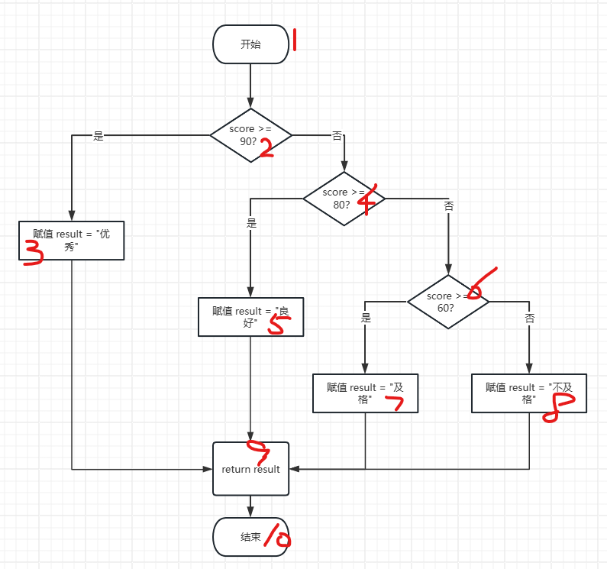

2．确定基本路径

路径1：1->2->3->9->10

路径2：1->2->4->5->9->10

路径3：1->2->4->6->7->9->10

路径4：1->2->4->6->8->9->10

3.设计测试用例

| **用例编号** | **输入 (score)** | **预期输出** | **覆盖路径** | **覆盖条件** |
| --- | --- | --- | --- | --- |
| TC1 | 95 | "优秀" | 1->2->3->9->10 | score >= 90 |
| TC2 | 85 | "良好" | 1->2->4->5->9->10 | 80 ≤ score < 90 |
| TC3 | 70 | "及格" | 1->2->4->6->7->9->10 | 60 ≤ score < 80 |
| TC4 | 50 | "不及格" | 1->2->4->6->8->9->10 | score < 60 |

**（2）实验题二：包含循环的路径测试**

1.绘制流程图：

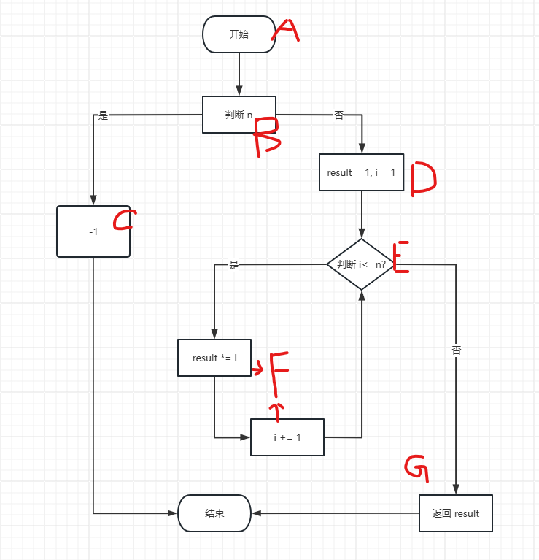

2．确定基本路径

‌路径1‌: A → B → C（直接返回 -1）

‌路径2‌: A → B → D → E → G（循环执行 0 次）

‌路径3‌: A → B → D → E → F → E → G（循环执行 1 次）

‌路径4‌: A → B → D → E → F → E → F → E → G（循环执行 2 次或多次）

3.设计测试用例

| **用例编号** | **输入 (n)** | **预期输出** | **覆盖路径** | **覆盖条件** | **说明** |
| --- | --- | --- | --- | --- | --- |
| TC1 | -1 | -1 | A→B→C | n < 0 | 直接返回错误 |
| TC2 | 0 | 1 | A→B→D→E→G | 循环执行 0 次（i > n） | 边界值（n=0） |
| TC3 | 1 | 1 | A→B→D→E→F→E→G | 循环执行 1 次（i ≤ n） | 最小有效输入 |
| TC4 | 3 | 6 | A→B→D→E→F→E→F→E→G | 循环执行多次（i ≤ n） | 典型阶乘计算 |

**（3）实验题三：嵌套条件语句的路径测试**

1.绘制流程图：

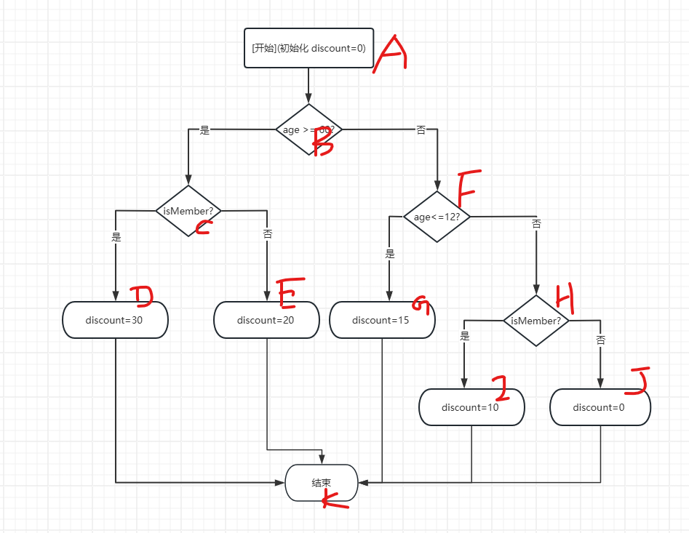

2．确定基本路径

路径1‌: A → B → F → H → K

‌路径2‌: A → B → F → H → I → K

‌路径3‌: A → B → F → G → K

‌路径4‌: A → B → C → E → K

‌路径5‌: A → B → C → D → J→K

3.设计测试用例

| **用例编号** | **输入 (age, isMember)** | **预期输出** | **覆盖路径** | **覆盖条件** | **边界值说明** |
| --- | --- | --- | --- | --- | --- |
| TC1 | (30, false) | 0 | A→B→F→H→K | 30<60, 30>12, 非会员 | 中间值 |
| TC2 | (30, true) | 10 | A→B→F→H→I→K | 30<60, 30>12, 会员 | 中间值 |
| TC3 | (10, false) | 15 | A→B→F→G→K | 10<60, 10<=12 | ‌**上边界 (age=12)**‌ |
| TC4 | (60, false) | 20 | A→B→C→E→K | age=60, 非会员 | ‌**下边界 (age=60)**‌ |
| TC5 | (70, true) | 30 | A→B→C→D→J→K | age>60, 会员 | 典型值 |

**（4）实验题四：复合逻辑条件的基本路径测试**

1.绘制流程图：

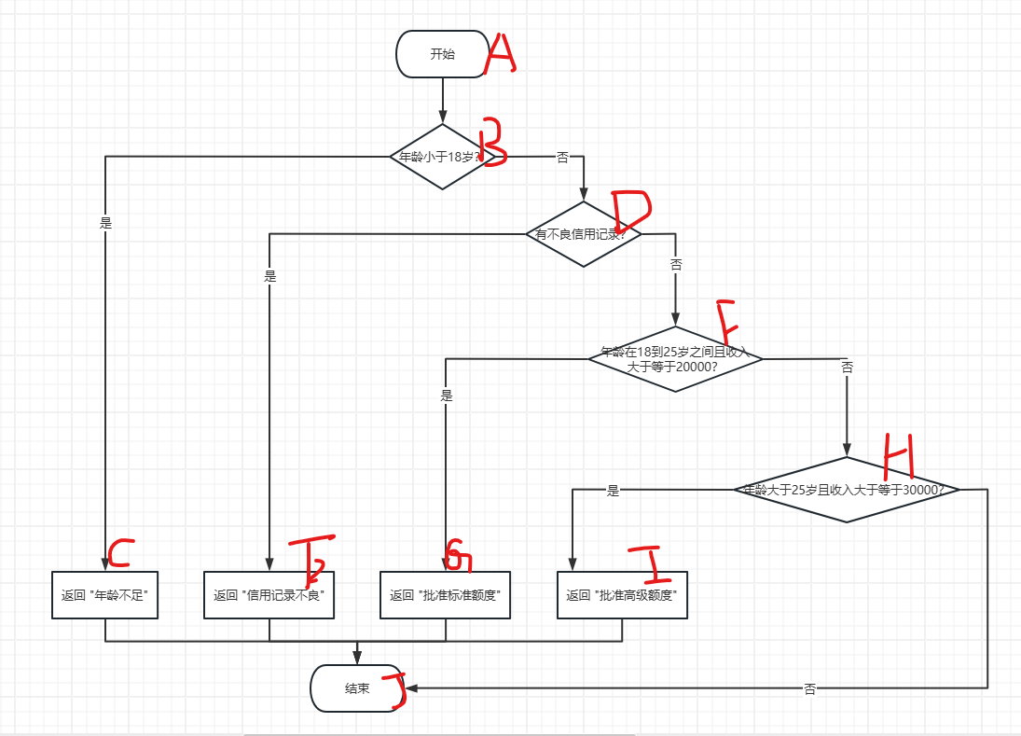

2．确定基本路径

路径1‌: A → B → C

‌路径2‌: A → B → D → E

‌路径3‌: A → B → D → F → G

‌路径4‌: A → B → D → F → H → I

‌路径5‌: A → B → D → F → H → J

3.设计测试用例

| **用例编号** | **输入 (age, income, hasBadCredit)** | **预期输出** | **覆盖路径** | **覆盖条件** | **边界值说明** |
| --- | --- | --- | --- | --- | --- |
| TC1 | (17, 0, false) | "年龄不足" | A→B→C | age < 18 | ‌**下边界 (age=17)**‌ |
| TC2 | (20, 0, true) | "信用记录不良" | A→B→D→E | hasBadCredit = true | 典型场景 |
| TC3 | (25, 20000, false) | "批准标准额度" | A→B→D→F→G | age=25, income=20000 | ‌**上边界 (age=25, income=2万)**‌ |
| TC4 | (26, 30000, false) | "批准高级额度" | A→B→D→F→H→I | age=26, income=30000 | ‌**下边界 (age=26, income=3万)**‌ |
| TC5 | (30, 25000, false) | "拒绝申请" | A→B→D→F→H→J | age > 25 且 income < 3万 | 收入不足高级额度条件 |
| ‌**TC6**‌ | ‌**(18, 19999, false)**‌ | ‌**"拒绝申请"**‌ | ‌**A→B→D→F→H→J**‌ | ‌**age=18 且 income < 2万**‌ | ‌**收入不足标准额度条件** |

**六、结论与体会**

通过本次实验，我们掌握了白盒测试中的基本路径法，并学会了设计相应的测试用例进行测试。这些方法可以帮助我们更全面地测试系统，发现潜在的问题并提高软件质量。

**七、教师评语**